|  |  |
| --- | --- |
| **ESCUELA DE TECNOLOGÍAS DE LA INFORMACIÓN** | **Nota:** |

|  |
| --- |
| **TAREA 1** |

**Nombre y Apellido: JORDY SHANIRT CASTRO TRIGOSO**

**Ciclo: __**I**___ Aula:___501 Fecha:** 30/5/2023 **Turno: __**Noche**_______**

**Profesor:** Mg. Zenaida Mollenedo Alvarez. **_____________________________________________**

|  |
| --- |
| Contenido |

El estudiante deberá de presentar un informe . Tendrá una duración de media hora para la presentación de su informe.

El documento debe estar ordenado, mantener un formato de fuente Arial, tamaño de fuente 12, texto justificado.

|  |
| --- |
| Informe |

**1.- Pregunta 1**

**Coloque una imagen donde se muestre un diseño de red inalámbrica**

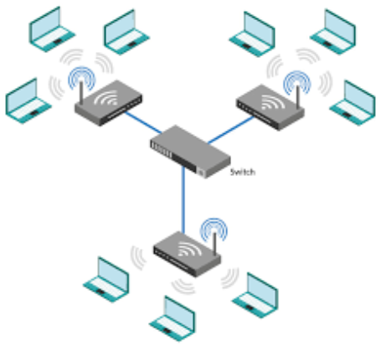

**Pregunta 2**

**2.- Coloque imágenes de los tipos de cable UTP, coaxial, fibra óptica**

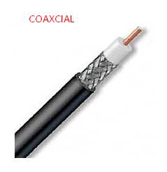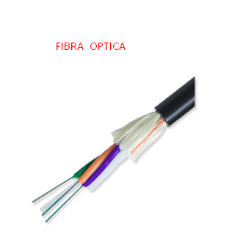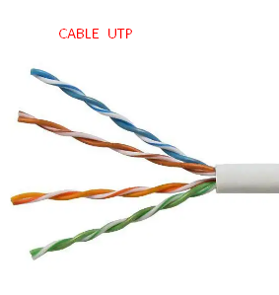

**Pregunta 3**

**3.- Coloque imágenes de conector RJ45, un conector para cable coaxial y un conector para fibra óptica**

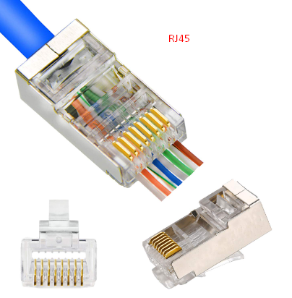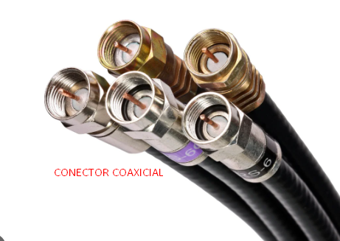

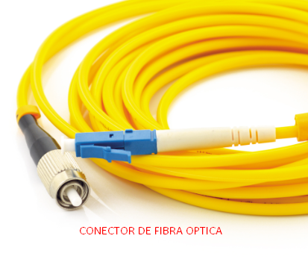

**Pregunta 4**

**4.- Coloque una imagen de un switch**

